2021-2022 EĞİTİM – ÖĞRETİM YILI ................ OKULU 7. SINIFLAR FEN BİLİMLERİ DERSİ GÜNLÜK DERS PLÂNI
I.BÖLÜM
Dersin Adı: | Fen Bilimleri | 07-13 MART 2022
Sınıf: | 7.Sınıf
Ünite No-Adı: | 5. Ünite: Işığın Madde ile Etkileşimi
Konu: | Işığın Soğurulması
Önerilen Ders Saati: | 4 Saat
II.BÖLÜM
Öğrenci Kazanımları/Hedef ve Davranışlar: | 7.5.1.3. Gözlemleri sonucunda cisimlerin, siyah, beyaz ve renkli görünmesinin nedenini, ışığın yansıması ve soğurulmasıyla ilişkilendirir.  7.5.1.4. Güneş enerjisinin günlük yaşam ve teknolojideki yenilikçi uygulamalarına örnekler verir.
Ünite Kavramları ve Sembolleri: | Işığın soğurulması, cisimlerin siyah, beyaz ve renkli görünmesi, güneş enerjisi
Uygulanacak Yöntem ve Teknikler: | Anlatım, Soru Cevap, Rol Yapma, Grup Çalışması
Kullanılacak Araç – Gereçler:
Açıklamalar: | Renk filtrelerine girilmez.  Kaynakların etkili kullanımı bakımından güneş enerjisinin önemi vurgulanır.
Yapılacak Etkinlikler:
Özet: | IŞIK RENKLERİ  Güneş’ten gelen ışık beyaz ışık olarak adlandırılır ve tüm ışık renklerinin birleşmesinden oluşur. Beyaz ışığı oluşturan renklerden kırmızı, yeşil ve mavi ana ışık renkleri ya da temel ışık renkleri olarak tanımlanır ve bu üç rengin birleşmesi beyaz ışığı oluşturur. Diğer tüm renkler de bu ışık renklerinin aynı ya da farklı miktarlarda birleşmesi ile oluşur. Bunun gibi, ana renkleri oluşturan magenta, sarı ve cyan renkleri birleştirildiğine de yine beyaz ışık elde edilir. Hatta tüm ışık renkleri aradaki farklı tonlarına kadar açılabilir. Ama sonuç olarak tüm ışık renkleri birleştiğinde beyaz ışık elde edilir. Aşağıdaki resimde ana renkler ve bu ana renklerin eşit miktarda birleşmesi ile oluşan ara renkler ve tüm renklerin birleşmesi ile oluşan beyaz ışığın gösterimi verilmiştir.  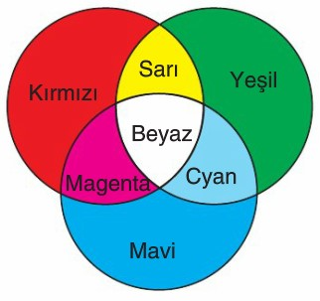  Maddelerin Renkli Görünmesi  Çevremizde gördüğümüz tüm maddeleri üzerlerine gelen ışığı yansıttıklarından dolayı görürüz. Ortamda ışık yoksa maddelerden yansıyan ışık olmaz ve maddeleri göremeyiz. Aynı şekilde, maddelerin farklı renklerde görülmesi yansıttıkları ışık renklerine bağlıdır.  Bir madde ya da cisim, üzerine gelen beyaz ışığın tümünü yansıtıyorsa beyaz, hiçbirini yansıtmıyor ve gelen tüm ışık renklerini soğuruyorsa siyah görünür. Mavi ve yeşili soğurup kırmızıyı yansıtıyorsa kırmızı, kırmızı ve yeşili soğurup maviyi yansıtıyorsa mavi, kırmızı ve maviyi soğurup yeşili yansıtıyorsa yeşil renk görünür. Ayrıca bir madde, üzerine gelen ışıktaki kırmızı ve yeşili yansıtıyorsa bu iki rengin karışımı olan sarı, mavi ve yeşili yansıtıyorsa bu iki rengin karışımı olan cyan, kırmızı ve maviyi yansıtıyorsa bu iki rengin karışımı olan magenta renginde görünür.  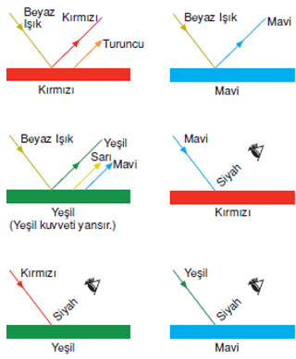  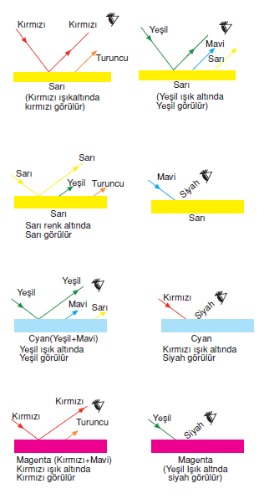  Günlük Yaşamda Yansıma ve Soğurulma: Gökyüzünün mavi ve kırmızı görünmesi  Güneş’ten gelen ışığın rengi beyaz ise, gökyüzü neden mavi görünüyor? Işığın ortamda farklı parçacıklarla etkileşerek dağınık bir şekilde etrafa yansıması saçılma olarak adlandırılır.  Güneş’ten gelen ışınların atmosferdeki gaz ve tozlarla etkileşerek saçılır. Mor ışık en fazla enerjiye sahip olan ışıktır ve ışığın enerjisi, rengi mordan kırmızıya gittikçe azalır. Gelen ışının enerjisi ne kadar fazla ise saçılma miktarı o kadar fazla olur. Buna göre, enerjisi daha az olan sarı, kırmızı gibi renler daha az saçılarak yoluna devam eder. Mor ve mavi ise atmosferdeki gaz ve tozlara çarparak saçılır. Sonuç olarak, gökyüzüne baktığımızda, taneciklerden saçılan mavi rengi görürüz. Aslında mor ışınlar mavi ışınlardan daha çok saçılır, fakat insan gözü mavi renge daha duyarlı olduğu için gökyüzünü mor değil, mavi renkte görürüz.  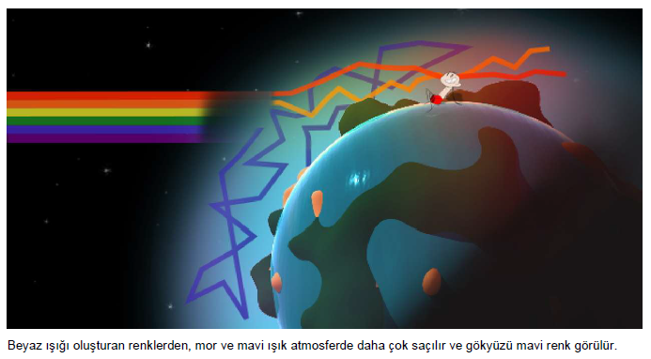  Deniz ve okyanusların mavi renk görünmesi  Deniz ve okyanuslar sulardan oluşur. Suyun bir rengi yoktur fakat deniz ve okyanuslar genellikle mavi olmak üzere renkli görünürler. Bunun birçok nedeni vardır.  Sığ denizlerde (genellikle 5 metreye kadar) Güneş’ten gelen ışınlar suyun içinden geçer ve tabana ulaşır. Tabandan geri yansıyan ışınlar sudan çıkarak gözümüze gelir. Bu durumda bu bölgelerde denizin rengi, taban ne renk ise o renk görünür. Çünkü ışınlar tabandaki maddelerden yansırken o maddelerin rengindeki ışınlar yansır diğer ışınlar tabanda soğurulur.  Derinlere gidildikçe, Güneş’ten gelen ışınların hepsi denizin içine geçemez ve enerjilerine göre soğurulmaya başlarlar. İlk olarak kırmızı daha sonra sırasıyla turuncu, mor, sarı ve yeşil soğurulur. Derinlik artıkça geriye yalnızca mavi renk kalır. Çok daha derine inildiğinde mavi renk de soğrulur ve bu derinlikte deniz ve okyanusların içi karanlık olur.  Güneş Enerjisinin Günlük Yaşamda Kullanımı  Yenilenebilir enerji  Doğada miktarı azalmayan enerji kaynaklarına yenilenebilir enerji denir.  Yenilenebilir enerji doğal kaynaklardan elde edilir, zamanla yok olmaz.  Bu enerjiyi sürekli kullanmamız azalmasına neden olmaz.  Rüzgar enerjisi, güneş enerjisi, hidroelektrik enerji, biyokütle enerjisi, dalga enerjisi, jeotermal enerji yenilenebilir enerji kaynaklarıdır.  Fosil yakıtlar (Kömür, petrol, doğal gaz) yenilenemez enerji kaynaklarıdır.  Güneş Enerjisi  Güneş kullandığımız bütün enerjilerin kaynağıdır.  Güneş enerjisini doğrudan ya da dolaylı olarak kullanmaktayız.  Güneş enerjisinin kullanımı kolay ve maliyeti azdır.  Güneş enerjisinden ısı ve elektrik elde edilmektedir.  Güneş enerjisinin kullanım alanları  - Güneş pilleri sayesinde, güneş enerjisinden elektrik enerjisi elde ederiz.  - Güneş pilleri hesap makinelerinde, yapay uydularda, güneş enerjisi santrallerinde kullanılır.  - Evimizin çatılarına kurulan güneş enerji sistemleri sayesinde, sıcak su elde edebiliriz.  - Güneş fırınları sayesinde yemek yapabiliriz.  - Güneş enerjisi ile deniz suyundan içme suyu elde edilebilir.  - Seraların ısıtılmasında yararlanılır.  - Güneş enerjisi ile çalışan otomobil, uçak yapılmıştır.  Güneş enerjisini neden tercih etmeliyiz  - Güneş enerjisi yenilenebilir enerjidir.  - Güneş enerjisi çevreyi kirletmez, küresel ısınmaya neden olmaz.  - Fosil yakıtların kullanımı azalır.  - Ev ve ülke ekonomisine katkı sağlar  Etrafımızdaki cisimleri görebilmemiz için cisimlerden ışığın yansıması gerekir.  Cisimlerin renkli görünmesinin nedeni bazı renkleri yansıtması, bazı renkleri de soğurmasıyla ilgilidir.  Not: Cisimleri yansıttığı renkte görünür.
III.BÖLÜM
Ölçme ve Değerlendirme: | *Boşluk dolduralım  *Eşleştirelim Ölçme ve değerlendirme için projeler, kavram haritaları, tanılayıcı dallanmış ağaç, yapılandırılmış grid, altı şapka tekniği, bulmaca, çoktan seçmeli, açık uçlu, doğru-yanlış, eşleştirme, boşluk doldurma, iki aşamalı test gibi farklı soru ve tekniklerden uygun olanı uygun yerlerde kullanılacaktır.

IV.BÖLÜM
Dersin Diğer Derslerle İlişkisi:
V.BÖLÜM
Planın Uygulanmasıyla İlgili Diğer Açıklamalar:

Uygundur
........................
Fen Bilimleri Öğretmeni Okul Müdürü

Diğer haftaların günlük planları için www.fenusbilim.com

